https://youtube.com/shorts/xw0D9zC44p0?feature=share
- Ladda ner appen Broadcast från Solidsport från appstore eller google play
- ⁠Logga in med användarenamn arstaaikhf@solidsport.com samt det lösen ni fått av filmansvarig
- ⁠Välj kanal Årsta AIK HF F16/DJ2/D4
- ⁠Markera livesändning och starta
- Bild nedan visar funktioner för BROADCAST
- För att få en bättre bild rekommenderar vi att du använder ett stativ. Det är inget krav men sändningen blir mycket stadigare då. Något som uppskattas av tittarna samtidigt som det blir enklare för den som filmar.
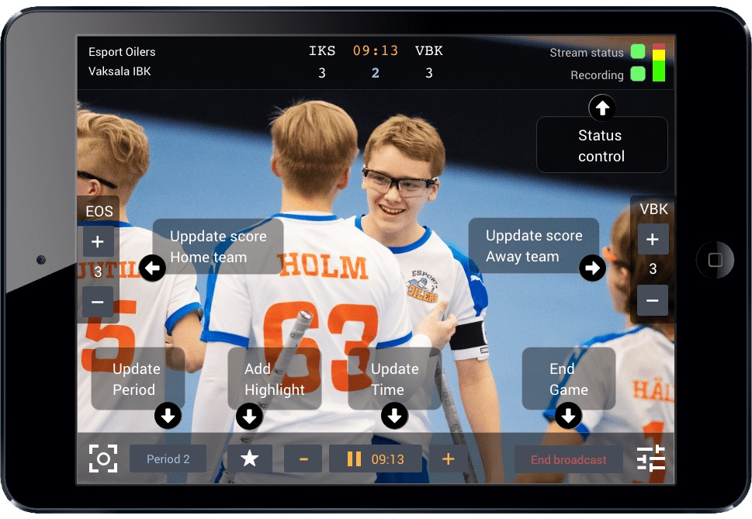

Checklista
När du ska livesända med hjälp av din smartphone är det tre viktiga saker som du bör känna till och checka av innan du börjar sända. Dessa går vi igenom här.
Aktivera ‘’Stör ej’’-läge på din enhet innan du börjar din sändning, annars kommer livesändningen att avbrytas om någon ringer till den enhet som du sänder med.
”Rotationslåset” ska inte vara aktiverat på din enhet. Rotationslås kommer göra så din sändning visas i stående läge, trots att du filmar med enheten i liggande läge. Stäng därför av detta för att undvika en dålig tittarupplevelse.
Tänk på vad du säger när du filmar. Prata inte om irrelevanta saker men kommentera gärna. Om du har möjlighet se till att publiken håller avstånd från kameran eftersom allt som sägs i närheten av kameran går ut till tittarna.

